杭州电子科技大学信息工程学院
课程设计报告

课 程 | JSP程序设计
系 | 计算机系
专 业 | 计算机
班 级 | 190905104
学 号 | 199050418
学生姓名 | 刘柏田
任课教师 | 周梦熊
学 期 | 2019-2020学年第二学期

目 录
1 系统需求分析 1
1.1 用户需求分析 1
1.2 功能需求分析 1
2 系统设计 3
2.1 系统架构及工作原理 3
2.1.1 系统架构 3
2.1.2 系统工作原理 3
2.2 系统总体设计 3
2.2.1 功能模块设计 3
2.2.2 系统流程设计 3
2.2.3 业务逻辑层设计 4
2.3 系统数据模型设计 5
2.3.1 概念结构设计—E-R图 5
2.3.2 逻辑结构设计—关系表 5
3 系统实现 7
3.1 数据库连接及相关配置文件 7
3.2 买家模块的实现 7
3.2.1登录模块的实现 7
3.2.2注册模块的实现 10
3.2.3找回密码模块的实现 14
3.3 卖家模块的实现 15
3.3.1商品管理模块的实现 15
4 结 论 21

1 系统需求分析

用户需求分析
开发作业管理系统的第一步是进行需求分析。需求分析的好坏直接决定着平台能否真正满足用户的需要。分析需求是作业管理平台开发的第一步，也是最重要的一步。所以通过多方面的调查，搜集已有比较成熟的校内作业系统和方案，通过分析比较和资料查询，最后所确定主要的用户需求包括：
(1) 学生端
由于该平台面向的是校内学生，要对学生课程和实际体验做出更接地气的实现。
(2) 老师端
要对老师切实的需求和交互体验做出取舍和设计。

1.2 功能需求分析
理解需求是在问题及其最终解决方案之间架设桥梁的第一步。开发平台必须充分了解平台的面向对象和用户需求，否则，对需求定义的任何改进，设计上都必须大量的返工，而且平台的实用性会偏差。根据前面的用户需求分析，整理出了特达校园特产销售平台的功能需求。
根据角色类型分为老师，学生。
- 老师：能够对公告修改和查看，对课程相关信息进行修改，布置作业，录入题目。
- 学生：查看公告，查看课程信息。

2 系统设计

2.1工作原理
本平台采用MVC三层
采用JSP+Servlet+jQuery的技术栈完成

2.2 系统总体设计

2.2.1 功能模块设计
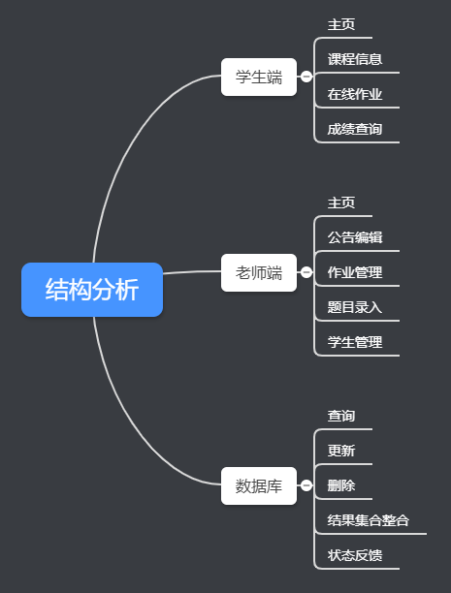
本系统设计了以下几个模块，如图2-2所示，老师端负责向学生端相关模块提供信息，信息存储在数据库。
图2-2 系统功能模块图

2.2.2 系统流程设计

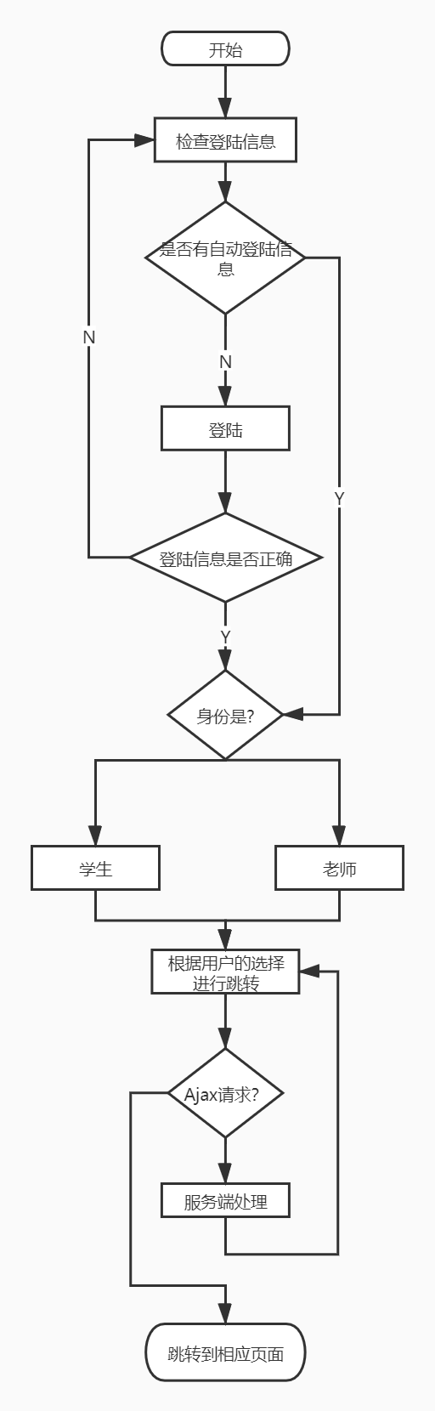

图2-3 系统流程图
本系统的主要流程： 访问页面后，检测是否有自动登陆信息，如果没有则进行登陆。登陆时会检测登陆信息的正确性。并跳转到对应的页面，在页面上会检测用户是否发送了Ajax的请求，如果有，会在后端完成对数据的处理后继续进行用户页面的显示和跳转。如图2-3所示。

2.2.3 业务逻辑层设计
“作业管理系统”主要是包括登录、发布公告、修改课程信息、学生管理、班级管理、等老师模块，查看公告，查看课程信息等学生模块，以及对数据进行打包和分析处理的数据库工具模块。因此，可以将系统主要划分为前台和后台，细分为老师端，学生端，数据处理四个模块。
(1) 数据处理模块设计
对登陆信息进行保存，生成自动登陆信息。
对用户的请求进行分析，转发，请求数据库，并对有反馈请求的进行打包和处理。
(2) 老师端模块设计
提供数据的显示
采用富文本对信息进行修改，对内容进行Ajax提交。
(3) 学生端
能够显示课程 选择课程
展示课程信息

2.3 系统数据模型设计
数据库管理系统的后台，存储着所有的信息，数据库在一个管理系统中占有非常重要的地位，数据库结构设计的好坏将直接对应用系统的效率以及实现的效率产生影响。合理的数据库结构可以提高存储的效率，保证数据的完整性和一致性。只有系统管理员才有对数据库系统直接的操作权。

2.3.1 概念结构设计—E-R图
E-R图(实体-关系图)提供了表示实体、属性和联系的方法^{[23]}。实体用矩形表示，矩形框内写明实体名。 属性用椭圆型表示，并用无向边与其相应实体连接起来。联系用菱形表示，菱形框内写明联系名，并用无向边与其有关实体连接。本系统采用E-R图的方法进行数据库概念结构设计，系统部分E-R图，如图2-6所示。

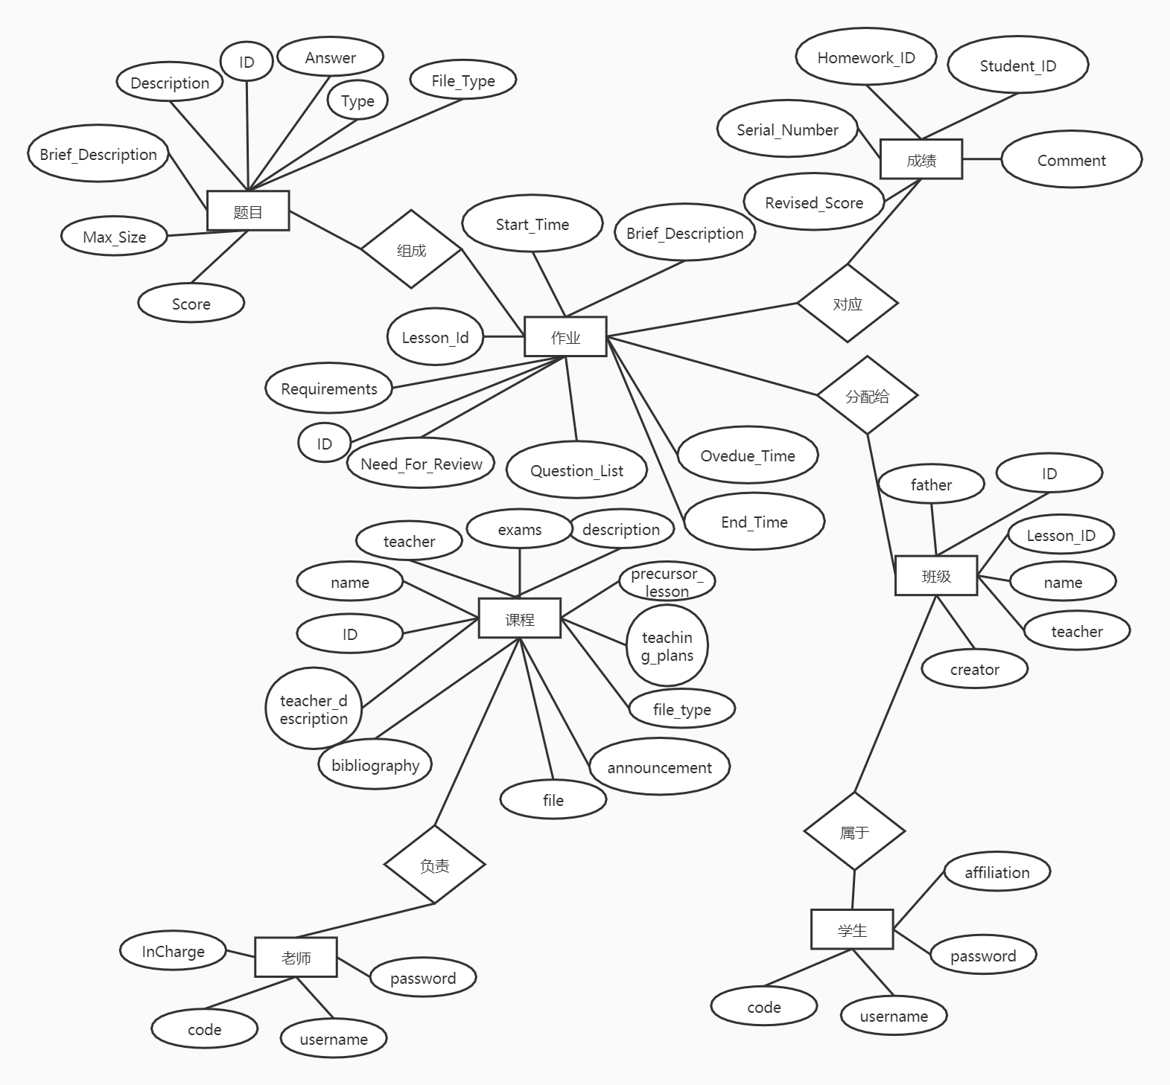

图2-6 E-R图

2.3.2 逻辑结构设计—关系表
在系统的数据库设计中，首先要创建系统数据库，然后在数据库中创建需要的表和字段。在这个数据库管理系统中要建立7张数据表。这7张数据表的字段说明。
学生表，如表2-1所示。
表2-1 学生(student)
名称 | 类型 | 可否为空 | 说明 | 备注
code | varchar(64) | 否 | 学号 | 主键
username | varchar(64) | 否 | 用户名
password | char(64) | 否 | 密码
affiliation | text | 否 | 选课信息
老师表，如表2-2 所示
表2-2 老师表(teacher)
名称 | 类型 | 可否为空 | 说明 | 备注
code | varchar(64) | 否 | 编号 | 主键
username | varchar(64) | 否 | 用户名
password | char(64) | 否 | 密码
InCharge | text | 否 | 负责的班级ID
问题表，如表2-3所示
表2-3 问题表(question)
名称 | 类型 | 可否为空 | 说明 | 备注
ID | char(36) | 否 | UUID | 主键
Type | varchar(16) | 否 | 题目类型
Brief_Description | text | 可 | 题目简述
Description | text | 否 | 题目描述即内容
Answer | text | 可 | 答案
Score | decimal(4,1) | 否 | 分值
Max_Size | decimal(3,0) | 可 | 上传文件的最大大小 单位MB
File_Type | text | 可 | 上传文件的格式限制
课程表，如表2-4所示
表2-4 课程表(lesson)
名称 | 类型 | 可否为空 | 说明 | 备注
name | varchar(64) | 否 | 课程名称 | 主键
teacher | varchar(64) | 否 | 负责老师的UUID
id | char(36) | 否 | 课程的UUID
Description | text | 否 | 课程描述
Teacher_description | text | 否 | 老师介绍
Precursor_lesson | text | 否 | 先导课程
Teaching_plans | text | 否 | 教学计划
Exams | text | 否 | 考试安排
File | text | 可 | 课件
announcement | text | 可 | 公告
作业表，如表2-5所示
表2-5 作业表(homework)
名称 | 类型 | 可否为空 | 说明 | 备注
LessonID | char(36) | 否 | 对应课程的UUID
ID | char(36) | 否 | 作业的UUID | 主键
Brief_Description | varchar(16) | 可 | 作业简述
Requirments | varchar(16) | 可 | 需求
Need_For_Review | decimal(1,0) | 可 | 是否需要老师评阅
Arrange_For | char(36) | 否 | 分配给的班级的UUID
Start_Time | datetime | 否 | 开始时间
End_Time | datetime | 否 | 结束时间
Overdue_Time | datetime | 可 | 补交截止时间
Question_List | text | 否 | 问题UUID集合的JSON
班级表，如表2-6所示
表2-6 班级表(class)
名称 | 类型 | 可否为空 | 说明 | 备注
Lesson_ID | char(36) | 否 | 对应课程的UUID
ID | char(36) | 否 | 班级的UUID
Name | varchar(128) | 否 | 名称 | 主键
Teacher | char(36) | 否 | 负责的老师的UUID
Creator | varchar(128) | 可 | 创建者
Father | char(36) | 否 | 父级班级UUID
成绩表，如表2-7所示
表2-7 成绩表(achievements)
名称 | 类型 | 可否为空 | 说明 | 备注
Homework_ID | char(36) | 否 | 对应作业的UUID | 主键
Student_ID | char(36) | 否 | 完成学生的UUID
Serial_Number | Decimal(4,0) | 可 | 同一作业学生完成的顺序
Comment | text | 可 | 老师评论 | 文件上传题需要
Revised_Score | Decimal(4,1) | 可 | 老师审核分数 | 文件上传题需要

3 系统实现

3.1 数据库连接及相关配置文件
该系统使用的数据库管理系统是MySQL，Web容器是Tomcat，使用的MySQL版本是MySQL 11.1.13，Tomcat的版本是Tomcat 8.0。将两个软件分别进行安装、配置及测试。
(1) 安装数据库驱动程序和数据库

(2) 编写数据库连接需要的相关信息
上述工作安装完成后就可以编写数据库连接的代码了，文件代码保存到SQLConnection.java文件中，如表3-1所示。
表3-1 JDBC.java 代码
private static final String URL = "jdbc:mysql://localhost:3306/homeworkmanager?serverTimezone=UTC&useUnicode=true&characterEncoding=utf-8";
private static final String ID = "root";
private static final String PASSWORD = "Aes256(MySQL)";
private static final String DRIVER = "com.mysql.jdbc.Driver";
(3) 编写JDBC的驱动相关信息
提供给其他的模块连接数据库并执行操作使用
表3-2 JDBC.java代码

public static java.sql.Connection getConnection() throws Exception {
Class.forName(DRIVER);
return DriverManager.getConnection(URL,ID,PASSWORD);
}

3.2 数据处理模块的实现

3.2.1登录模块的实现
编写AutoLogin.java 通过Filter对全站进行自动登陆
表3-3 AutoLogin.java 部分代码

Cookie[] cookies = request.getCookies();

String autoLogin = null;

// cookies不为空
if (cookies != null) {
for (Cookie cookie : cookies) {
if ("autoLogin".equals(cookie.getName())) {
autoLogin = cookie.getValue();
break;
}
}
}

if (autoLogin != null) {
// 有登陆成功过的记录

String[] loginInfo = autoLogin.split("/");
String code = loginInfo[0];
String password = loginInfo[1];
String identity = loginInfo[2];

// TODO: 向数据库查询
boolean flag = false;

switch (identity) {
case "t":
try {
User_Teacher teacher_info = teacher.getTeacherInfoByCode(code);

if (checkPassword(teacher_info.getPassword(), password)) {
flag = true;
System.out.println("老师信息正确");
}
} catch (Exception e) {
e.printStackTrace();
}
break;
case "s":
try {
User_Student student_info = student.getStudentInfoByCode(code);

if (checkPassword(student_info.getPassword(), password)) {
flag = true;
System.out.println("学生信息正确");
}
} catch (Exception e) {
e.printStackTrace();
}
break;
}
if (flag) {
// 用户数据正确
filterChain.doFilter(request, response);

} else {
// 数据不正确
// 大部分情况下是 人为 更改了 cookie信息
request.setAttribute("errorMsg", "自动登陆失败");
request.getRequestDispatcher("/Error.jsp")
.forward(request, response);
}

} else {

// 没有登陆过的痕迹
filterChain.doFilter(request, response);
}
并配置好对应的web.xml文件实现全站路径的映射
表3-4 web.xml 部分代码

<!-- 自动登陆-->
<filter>
<filter-name>AutoLogin</filter-name>
<filter-class>Filter.AutoLogin</filter-class>
</filter>
<filter-mapping>
<filter-name>AutoLogin</filter-name>
<url-pattern>*</url-pattern>
</filter-mapping>

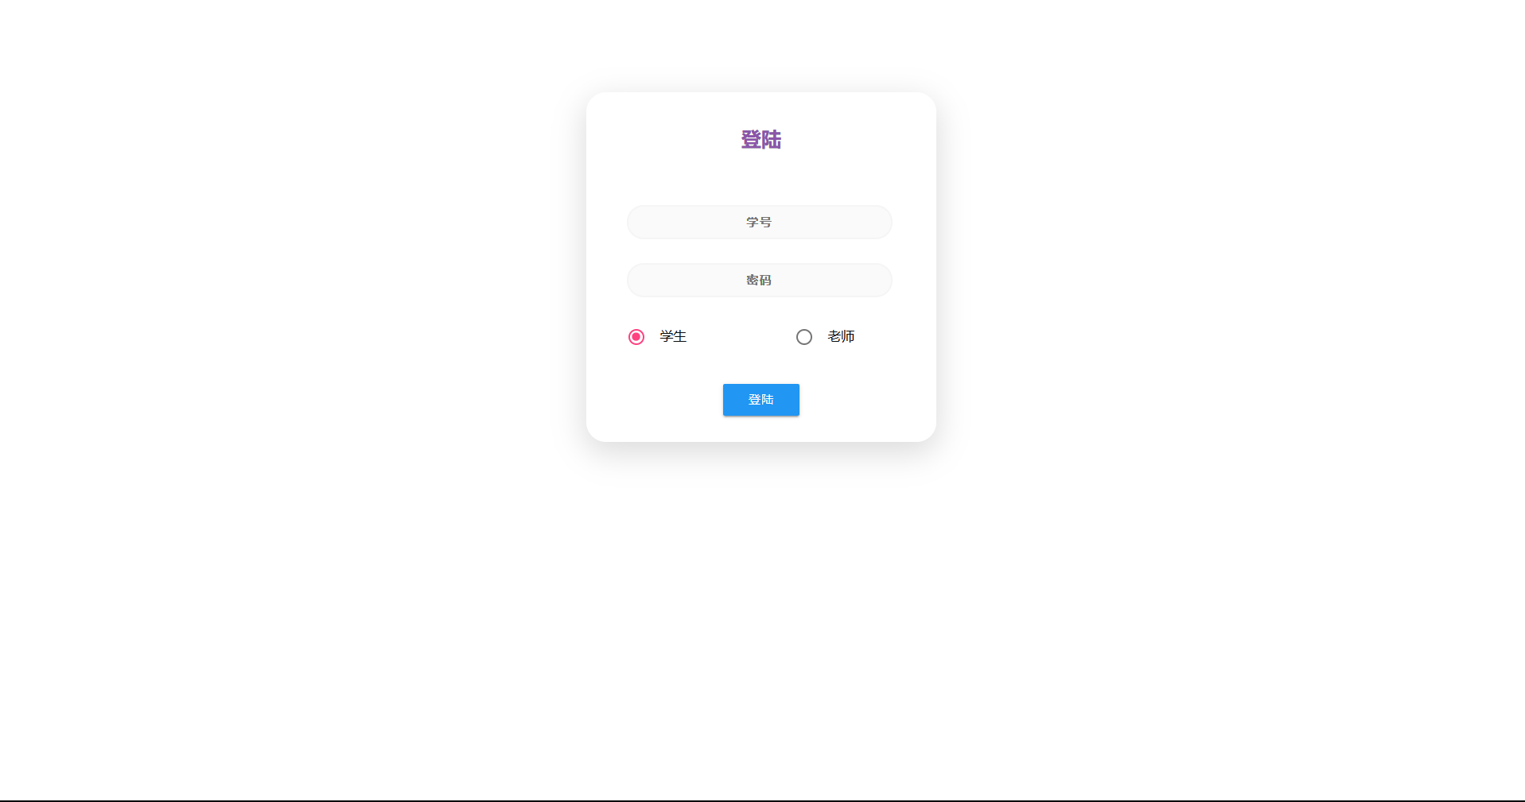

图3-1 登录界面
系统会进行检测，如果有自动登陆的信息，则会默认登陆完成并进行正常的页面跳转。
如果没有自动登录的信息，则需要用户输入账号密码，账号密码通过参数传入Control.Login.LoginServlet中并与数据库中的数据进行校验。
表3-6 LoginServlet.jsp部分代码
// 获取到登陆的信息
String code = req.getParameter("code");
String password = req.getParameter("password");
String identity = req.getParameter("identity");

String codeDemo = null;

boolean flag = false;

// 数据库查询 比对密码
switch (identity) {
case "t":
try {
User_Teacher teacher_info = teacher.getTeacherInfoByCode(code);
if (checkPassword(teacher_info.getPassword(),md5String.crypt(password))){
flag = true;
System.out.println("老师信息 正确");
codeDemo = teacher_info.getCode();
}
} catch (Exception e) {
e.printStackTrace();
}
break;
case "s":
try {
User_Student student_info = student.getStudentInfoByCode(code);
System.out.println("数据库中的密码 : " + student_info.getPassword());
System.out.println("输入过来的密码 : " + password);

if (checkPassword(student_info.getPassword(),md5String.crypt(password))){
flag = true;
System.out.println("学生 信息正确");
codeDemo = student_info.getCode();
}
} catch (Exception e) {
e.printStackTrace();
}
break;
}

if (flag) {
// 信息正确
switch (identity){

case "t":
// 老师
addCookie(req, codeDemo + "/" + md5String.crypt(password) + "/t",resp);
resp.sendRedirect(req.getContextPath() + "/teacher/index");
break;
case "s":
// 学生
addCookie(req, codeDemo + "/" + md5String.crypt(password) + "/s",resp);
resp.sendRedirect(req.getContextPath() + "/student/index");
break;
}

}else {
// 登陆错误
req.setAttribute("errorMsg","用户名或密码不正确");
req.getRequestDispatcher("/Error.jsp").forward(req,resp);
}

表3-7 login.jsp部分代码
<p class="sign" style="text-align: center">登陆</p>

<form action="${pageContext.request.contextPath}/Login/confirm" class="mainForm">
<input name="code" type="text" class="un" placeholder="学号">
<input name="password" type="password" class="pass" placeholder="密码">
<div class="mdui-container-fluid mdui-row-xs-2 mdui-m-x-4">
<div class="mdui-col">
<label class="mdui-radio">
<input type="radio" name="identity" value="s" checked> <i class="mdui-radio-icon"></i> 学生
</label>
</div>
<div class="mdui-col mdui-p-l-5">
<label class=" mdui-radio">
<input type="radio" name="identity" value="t"> <i class="mdui-radio-icon"></i> 老师
</label>
</div>
</div>

<div class="flexCenter">
<input type="submit" class="mdui-btn mdui-btn-raised mdui-color-blue mdui-text-color-white-text" id="submit" value="登陆">
</div>

</form>

3.2.2登出模块的实现
当用户登陆之后，会在界面的右上方显示登出的按钮，以便用于登出。


图3-2 登陆后的界面
点击登出按钮后，对已经存储的自动登陆信息进行抹去处理，并跳转到提示页面。
表3-8 LogoutServlet 登出操作部分代码
for (Cookie cookie: req.getCookies()){
if ("autoLogin".equalsIgnoreCase(cookie.getName())){
System.out.println("登出信息获取 : " + cookie.getValue());
// 新建一个同名 但是值为空的 cookie
Cookie nullAutoLogin = new Cookie("autoLogin",null);
nullAutoLogin.setMaxAge(0);
nullAutoLogin.setPath("/");
// 覆盖原cookie
resp.addCookie(nullAutoLogin);

}
}

会跳转到提示页面

图3-3 登出后的界面

3.2.3数据库交互模块的实现
。
根据Model中的标准JavaBean类，编写方法，对结果集进行处理，便于数据的选择和处理。

表3-9 utils.Database.ModelData.student.java 部分代码
private static User_Student newStudent(ResultSet resultSet) throws SQLException {
User_Student student = new User_Student();

student.setUsername(resultSet.getString("username"));
student.setPassword(resultSet.getString("password"));
student.setAffiliation(resultSet.getString("affiliation"));
student.setCode(resultSet.getString("code"));

return student;

}
public static User_Student getStudentInfoByCode(String code) throws Exception {

String sql = "select * from student where code = " + StringModification.AddSingleQuotation(code);
ResultSet resultSet = SQLConnection.getConnection().createStatement().executeQuery(sql);
resultSet.next();
return newStudent(resultSet);

}

public static User_Student getStudentInfoByUsername(String username) throws Exception{
String sql = "select * from student where username = " + StringModification.AddSingleQuotation(username);
ResultSet resultSet = SQLConnection.getConnection().createStatement().executeQuery(sql);
resultSet.next();
return newStudent(resultSet);
}

其他的查询模块类似，进行相应的编写。

3.3 学生模块的实现

3.3.1主页模块的实现
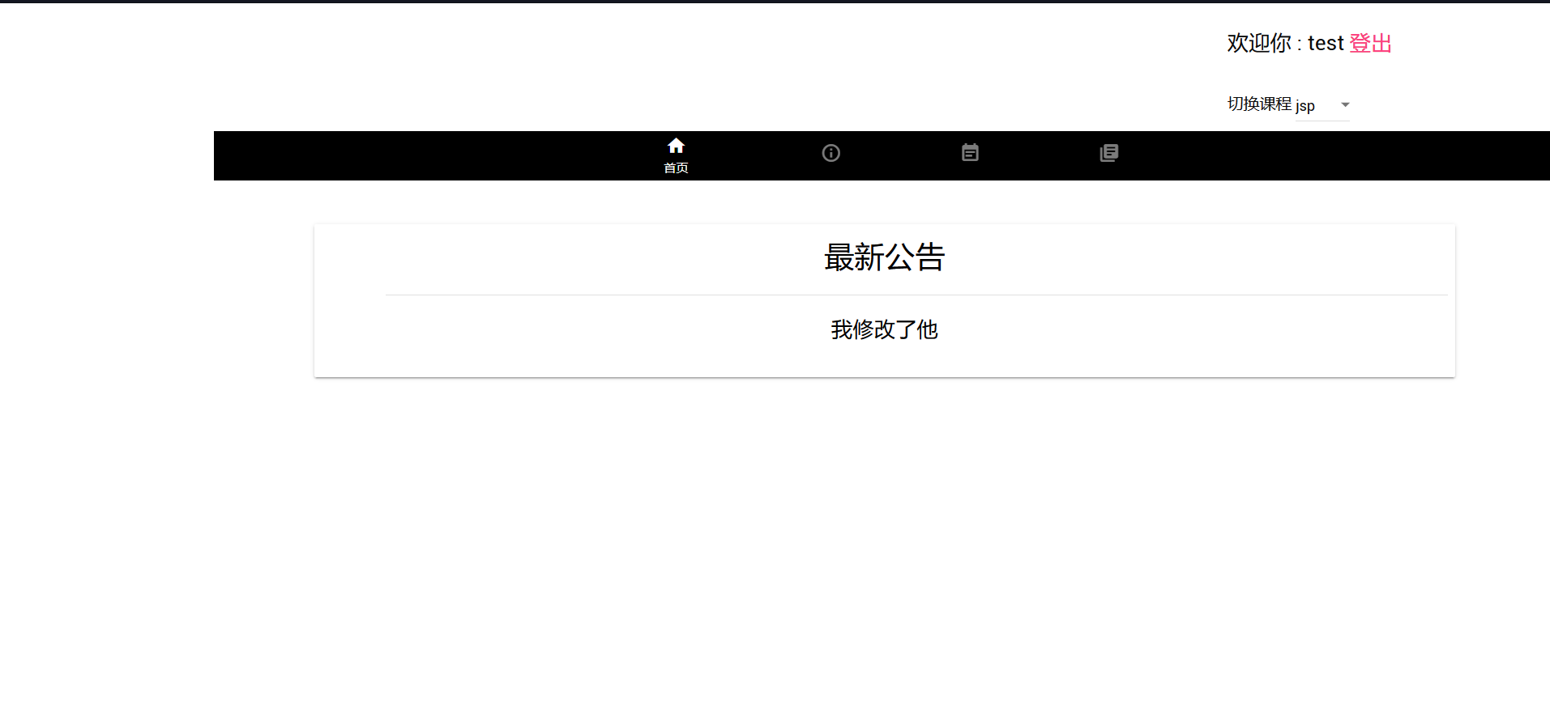
图3-4 学生主页

当学生登陆成功进入到主页后，获取他的第一门课，并进行对应课程公告的显示
表3-10 Student.IndexServlet中对请求进行筛选的处理

// 禁止缓存 确保数据是即时 更新的
resp.setHeader("Pragma", "No-cache");
resp.setHeader("Cache-Control", "no-cache");
resp.setDateHeader("Expires", -10);

// 从cookie - 自动登陆的信息 里面获取 code
String code = null;
for (Cookie cookie : req.getCookies()) {
if ("autoLogin".equalsIgnoreCase(cookie.getName())) {
code = cookie.getValue().split("/")[0];
System.out.println("自动登陆信息获取到的学号 : " + code);
req.getSession().setAttribute("code", code);
}
}

// 学号为空的情况
if (code == null) {

req.setAttribute("errorMsg", "学号为空 获取失败!");
req.getRequestDispatcher(req.getContextPath() + "/Error.jsp").forward(req, resp);
}

lessonChangeListener(req,resp, code);

// 跳转到学生主页
resp.sendRedirect(req.getContextPath() + "/student/index.jsp");

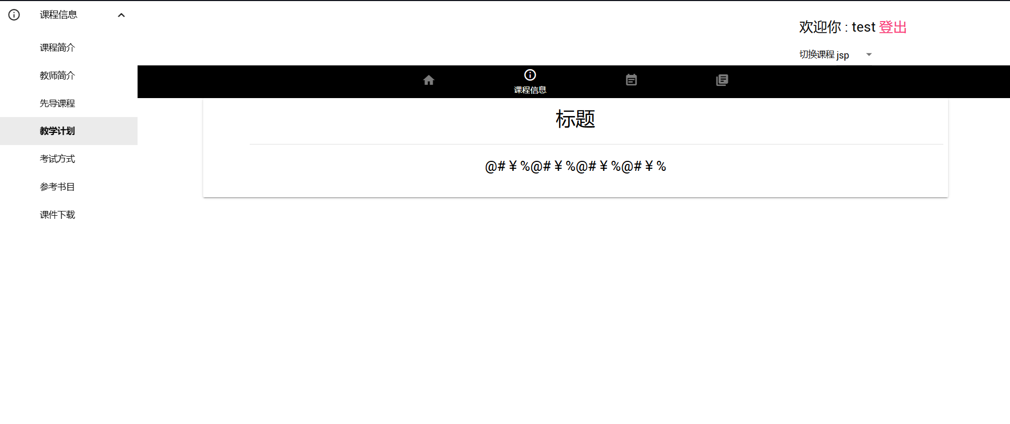
当点击课程信息后，进行页面的跳转并显示当前课程的相关信息。
图3-5 学生 课程信息

表3-11 Lessoninfo.jsp中对展示内容进行切换的部分代码
<script>
let itemButtons = [$("#description"),$("#teacher"),$("#precursor"),$("#teaching"),$("#exams"),$("#books"),$("#files")]
// TODO:将富文本放到 页面上

$.each(itemButtons,function(index, value){
value.click(function () {
removeAllHighlight();
value.addClass("mdui-list-item-active");

//* 检索
switch (value.attr("id")) {
case "description":
console.log("描述")
}
})

})

let contentDiv = $("#content");
function description() {
contentDiv.html("${sessionScope.course.description}")
console.log("简介")
}

function teacher() {
contentDiv.html("${sessionScope.course.teacher}")
}

function precursor() {
contentDiv.html("${sessionScope.course.precursor_Lesson}")
}

function teaching() {
contentDiv.html("${sessionScope.course.teaching_Plans}")
}

function exams() {
contentDiv.html("${sessionScope.course.exams}")
}

function books() {
contentDiv.html("${sessionScope.course.bibliography}")
}

function removeAllHighlight(){
$.each(itemButtons,function(index, value){
value.removeClass("mdui-list-item-active")
})
}
</script>

对切换课程的请求进行检测并实时更改课程的相关信息

表3-12. Lessoninfo.jsp index.jsp中对课程切换相应的部分代码

<script>
$("#lessonDecision").change(function () {
$.ajax({
url : "${pageContext.request.contextPath}/student/index",
type : "POST",
data : {"data" : JSON.stringify($("#lessonDecision").val())}
})
})
</script>

表3-13 IndexServlet.java LessonInfo.java中对课程切换相应的部分代码

/**
*
* @param req 请求
* @param resp 响应
* @param code 学号
* @throws IOException 错误页面设置时出错
*/
public static void lessonChangeListener(HttpServletRequest req,HttpServletResponse resp, String code) throws IOException {

// 获取学生信息对象
User_Student student = null;
try {
student = utils.Database.ModelData.student.getStudentInfoByCode(code);
req.getSession().setAttribute("name",student.getUsername());
} catch (Exception e) {
//! 查询失败
e.printStackTrace();
utils.ErrorInfoSet.ErrorSet(req,resp,"Error !","Student_Index : Database Query failed !","student/index");
}

//* 改变选课信息
String LessonCode = req.getParameter("data");
// 切换课程

try {

//* 获取到所有的选课信息 键 : 值
assert student != null;
JSONObject Lessons = JSONObject.parseObject(student.getAffiliation()).getJSONObject("Lessons");

//* 将上面找到的选课信息 放到 Hashmap 便于前端使用
Map<String, String> choices = new HashMap<>();

//* 判断是第几个用的
int count = 0;

for (Map.Entry<String, Object> entry : Lessons.entrySet()) {

System.out.println("Key : " + entry.getKey() + " Value : " + entry.getValue());

//* 查询到目前的课
Lesson lessonDataDemo = utils.Database.ModelData.lesson.getLessonInfoById(entry.getKey());

//! 课程ID ： 课程名

choices.put(lessonDataDemo.getID(), lessonDataDemo.getName());

if (LessonCode != null) {
//* 进行 针对性的选择
req.getSession().setAttribute("course", utils.Database.ModelData.lesson.getLessonInfoById(LessonCode));
} else {
//* 不需要特别的选择某一个课程 选择第一个作为当前课程传过去

if (count == 0) {
//* 通过session 将 第一个 课程 传给页面
req.getSession().setAttribute("course", lessonDataDemo);
count++;
}
}

}

req.getSession().setAttribute("LessonChoices", choices);

} catch (Exception e) {
//! 数据库查询出错
e.printStackTrace();
utils.ErrorInfoSet.ErrorSet(req,resp,"402","数据库查询出错","student/index");
}
}

3.4 老师模块的实现

3.3.1主页模块的实现
当用户登陆成功后，判断为老师，进行跳转到老师的首页，并获取老师对应的课程，对信息进行展示
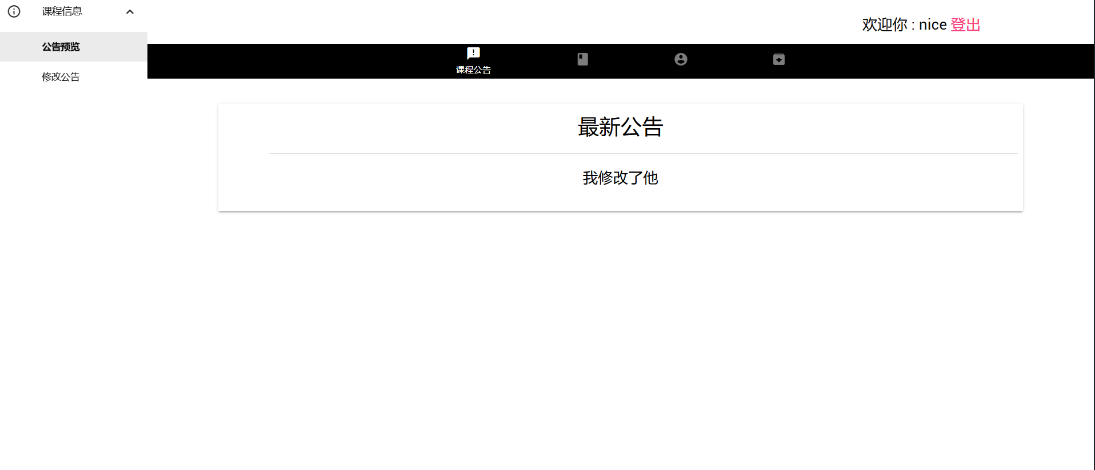

图3-6 老师 公告预览

在修改公告页面提供富文本的修改公告功能
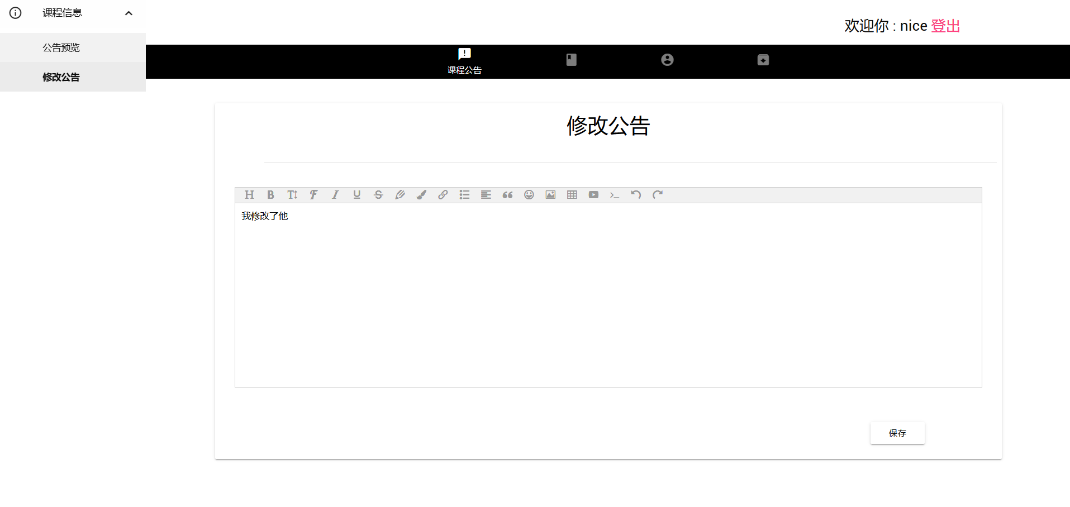
图3-7 老师 公告修改

表3-14. Announcement.jsp 中富文本相关部分代码
<div id="editor" class=" mdui-m-x-3 mdui-m-b-4"></div>

$(document).ready(function () {
$("#add").hide();

var E = window.wangEditor;
editor = new E('#editor');
editor.create();

})

点击课程信息后，根据用户选择的分类不同，对不同的信息显示在富文本框中，并能够即时的Ajax提交到数据库
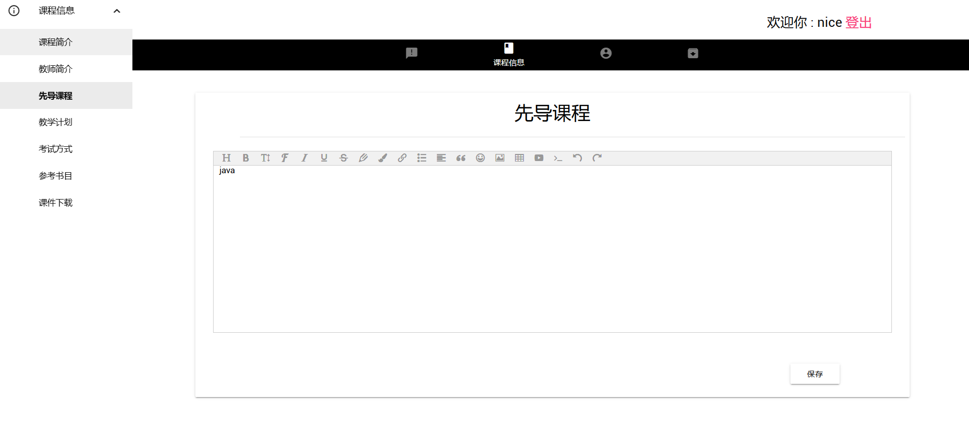
图3-8 老师 课程信息

表3-15.lessoninfo.jsp 对不同内容的获取和切换的部分代码
<script>

$(document).ready(function () {
//* 编辑器
//*
let E = window.wangEditor;

let introEditor = new E('#introEditor');
introEditor.create()
introEditor.txt.html($("#inputDescription").val())

let teacherEditor = new E("#teacherEditor");
teacherEditor.create();
teacherEditor.txt.html($("#inputTeacher").val())

let precursorEditor = new E("#precursorEditor");
precursorEditor.create();
precursorEditor.txt.html($("#inputPrecursor").val())

let teachingEditor = new E("#teachingEditor");
teachingEditor.create();
teachingEditor.txt.html($("#inputTeaching").val());

let examsEditor = new E("#examsEditor");
examsEditor.create();
examsEditor.txt.html($("#inputExams").val());

let booksEditor = new E("#booksEditor");
booksEditor.create();
booksEditor.txt.html($("#inputBooks").val());

let filesEditor = new E("#filesEditor");
filesEditor.create();
filesEditor.txt.html($("#inputFiles").val());

//* 提交的数据
let lessonInfo = {
category : null,
value : null
}
//* 提交按钮
$(".save").each(function (index, Element) {
$(Element).click(function () {
let element = $(this);
console.log("点击按钮")
let categoryName = element.attr("name");
console.log("name : " + element.attr("name"));
lessonInfo.category = categoryName;
lessonInfo.value = getEditorHTML(categoryName);
//* ajax
$.ajax({
url : "${pageContext.request.contextPath}/teacher/lessoninfo",
type : "POST",
data : {
data : JSON.stringify(lessonInfo)
}
})
})
})
function getEditorHTML(name) {
switch (name) {
case "description":
return introEditor.txt.html();
case "teacher_description":
return teacherEditor.txt.html();
case "precursor_lesson":
return precursorEditor.txt.html();
case "teaching_plans":
return teachingEditor.txt.html();
case "exams":
return examsEditor.txt.html();
case "bibliography":
return booksEditor.txt.html();
case "file":
return filesEditor.txt.html();
}
}
})
</script>

<script>
//* 界面切换
let itemButtons = [$("#introButton"),$("#teacherButton"),$("#teachingButton"),$("#examsButton"),$("#booksButton"),$("#filesButton"),$("#precursorButton")];
let items = [$("#intro"),$("#teacher"),$("#precursor"),$("#teaching"),$("#exams"),$("#books"),$("#files")];
$(document).ready(function() {
$("#intro").hide()

$.each(items,function(index,value){
$(value).toggle()
})

$.each(itemButtons,function(index,value){
value.click(function(){
$.each(itemButtons,function(index,Element){
Element.removeClass("mdui-list-item-active")
})
$(this).addClass("mdui-list-item-active")

let buttonID = $(this).attr("id");
let contentID = buttonID.substring(0, buttonID.length - 6);
console.log(contentID);

$.each(items, function(index, value){
value.hide();
})
$("#"+contentID).show();

})
})
})
</script>
在学生管理页面，对该老师负责的课程中所有的班级进行显示，同时显示是否是自己的班级，提供删除的选项

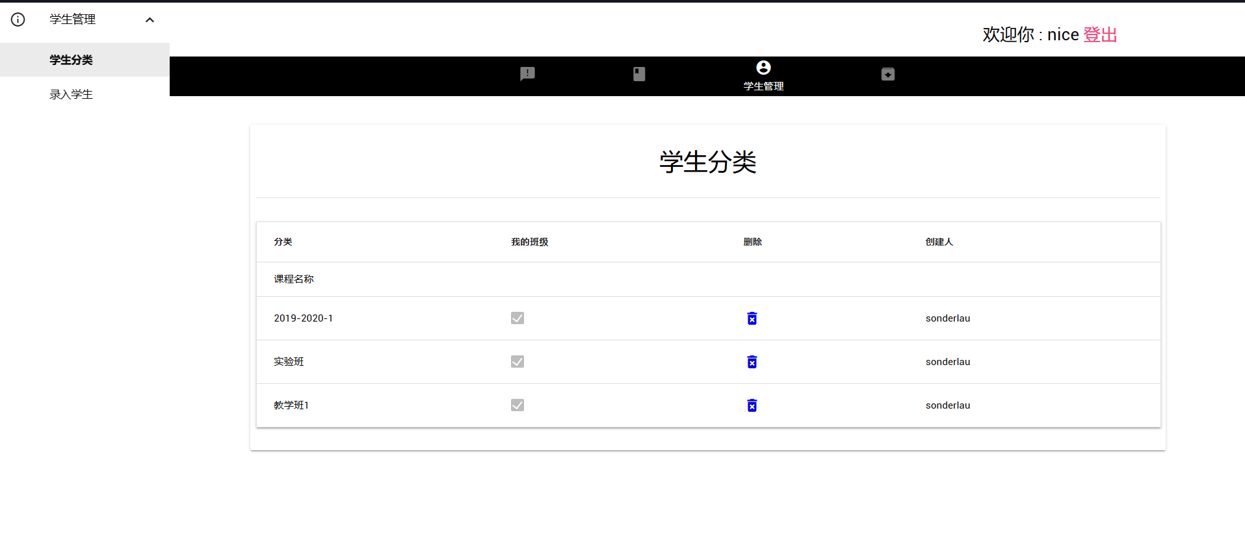
图3-9 老师 学生管理

表3-16.studentmanager.jsp中对学生分类的部分代码

<c:forEach items="${sessionScope.classes}" var="myClass">
<tr>
<td>${myClass.name}</td>
<td>
<label class="mdui-checkbox">
<c:choose>
<c:when test="${myClass.teacher == sessionScope.teacher.code}">
<input type="checkbox" disabled checked/>
</c:when>
<c:otherwise>
<input type="checkbox" disabled />
</c:otherwise>
</c:choose>
<i class="mdui-checkbox-icon"></i>
</label>
</td>
<td><a href="${pageContext.request.contextPath}/teacher/addStudent?del=${myClass.ID}"><i class="mdui-icon material-icons">delete_forever</i></a></td>
<td>${myClass.creator}</td>
</tr>
</c:forEach>

选择录入学生分类后，提供班级的选择和输入框

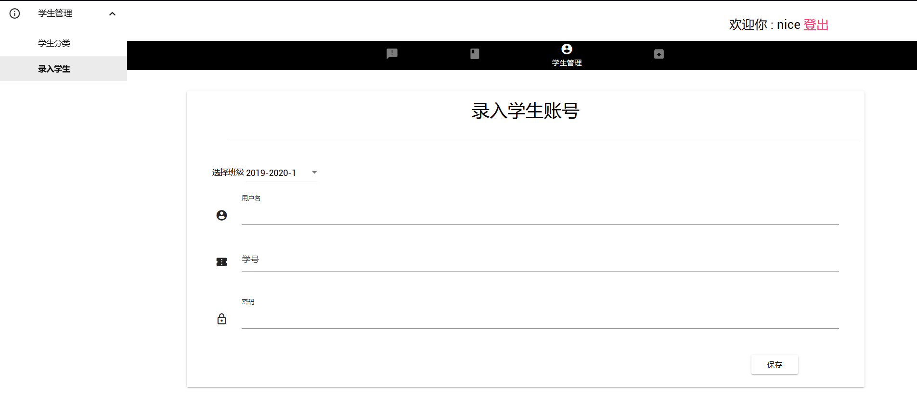
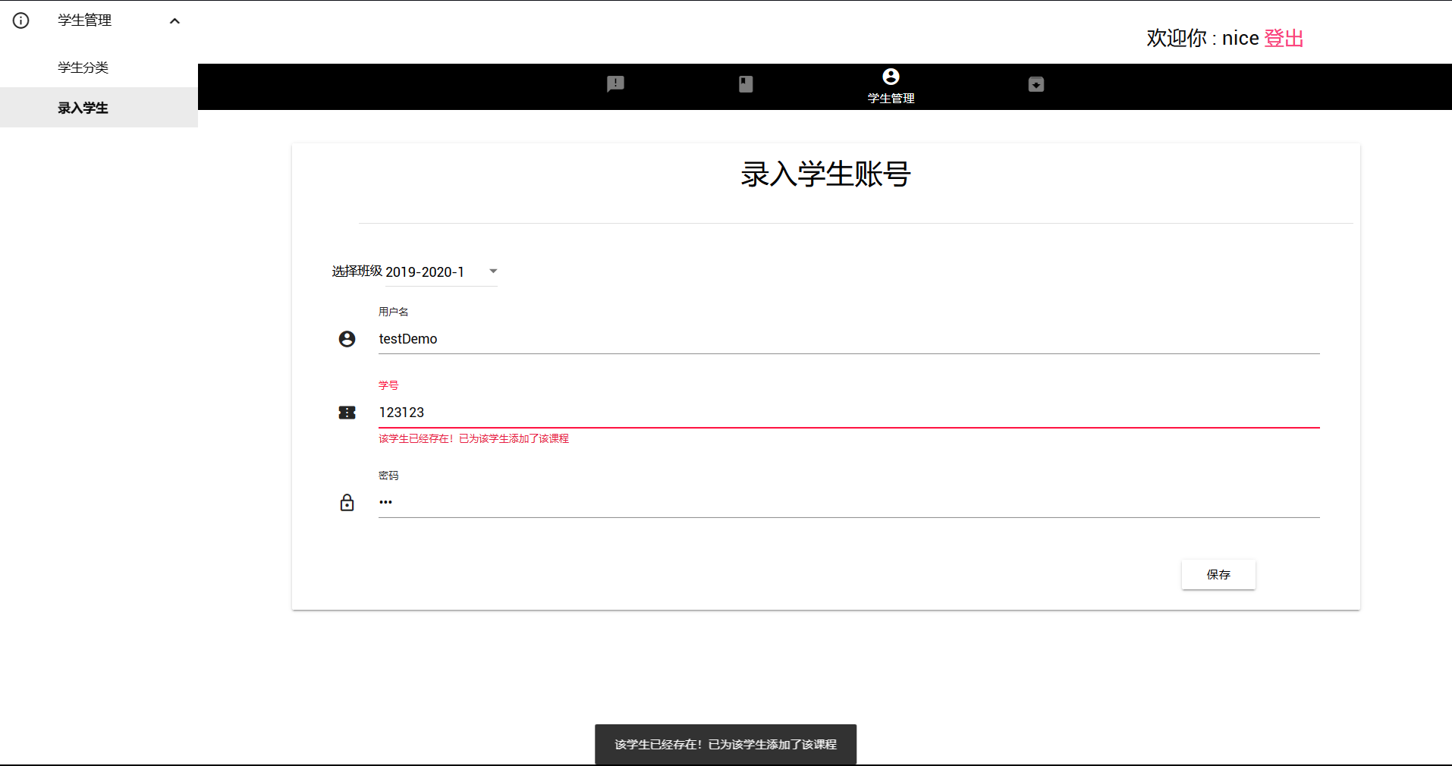
图3-10 老师 录入学生
图3-11 老师 录入学生_错误提示

如果已存在的学生中有与输入的学生的学号重复的，进行提示并为该学生添加本门课程
如果不存在则成功添加并提示用户
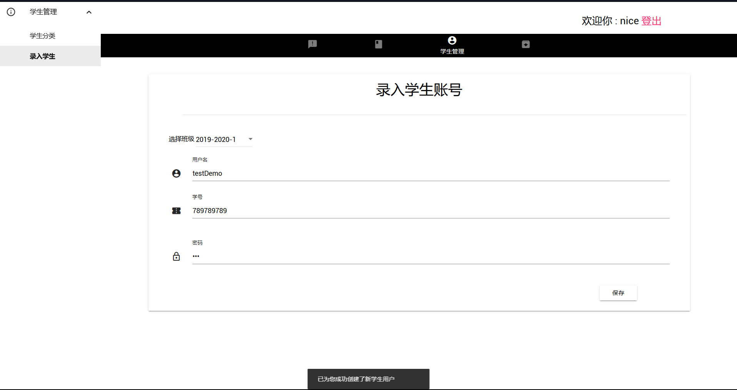
图3-12 老师 正确录入

表3-17.studentmanager.jsp 中对内容进行ajax提交并获取返回信息的部分代码
<script>
$("#save").click(function () {
let classInfo = {
classID: $("#classID").val(),
code: $("#code").val(),
password: $("#password").val(),
username: $("#name").val(),
};

$.ajax({
type: "POST",
url: "${pageContext.request.contextPath}/teacher/addStudent",
data: {
data: JSON.stringify(classInfo)
},
}).done(function () {
getFeedback();
});
});

// test
let nice;

function getFeedback() {
$.getJSON({
url: "${pageContext.request.contextPath}/feedback",
success: function (data) {
console.log(data);
nice = data;
$("#codeTips").html(data.tips);
//* 检查返回信息 如果不正确则提醒用户

//* snackbar 提示
mdui.snackbar({
message: data.tips
});

//* 根据提示信息 修改class 即样式
if (data.tips === "已为您成功创建了新学生用户") {
$("#codeDiv").removeClass("mdui-textfield-invalid");
} else {
$("#codeDiv").addClass(("mdui-textfield-invalid"));
}
},
});
}
</script>
<script>
// 对内容进行控制

$(document).ready(function () {
var itemButtons = [$("#enterButton"), $("#categoryButton")];
var items = [$("#enter"), $("#category")];

hideAll();
items[1].show()

function removeAllActive() {
$.each(itemButtons, function (index, value) {
value.removeClass("mdui-list-item-active");
})
}

function hideAll() {
$.each(items, function (index, value) {
value.hide();
})
}

$.each(itemButtons, function (index, value) {
value.click(function () {
hideAll();
removeAllActive();

value.addClass("mdui-list-item-active");

let valueID = value.attr("id");
let contentID = valueID.substring(0, valueID.length - 6)

$("#" + contentID).show();
})
})

})
</script>

点击作业管理后 会跳转到录入题目的页面，用户可选择不同的题型
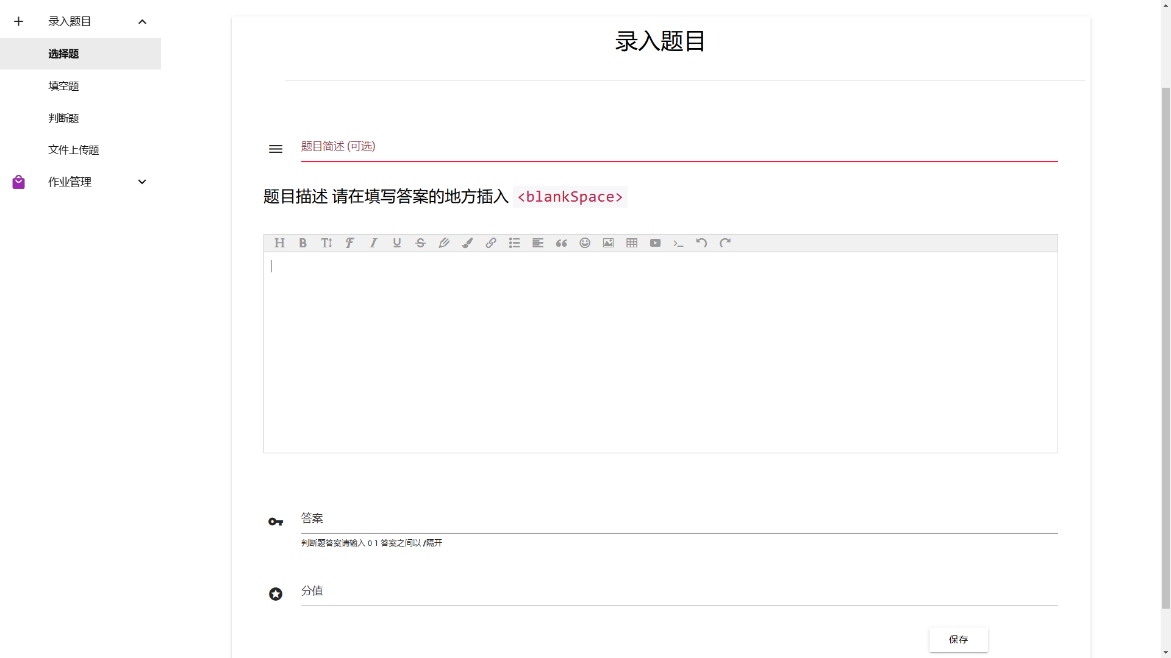

图3-13 老师 录入题目

若选择文件上传题 还会提供额外的信息输入选项

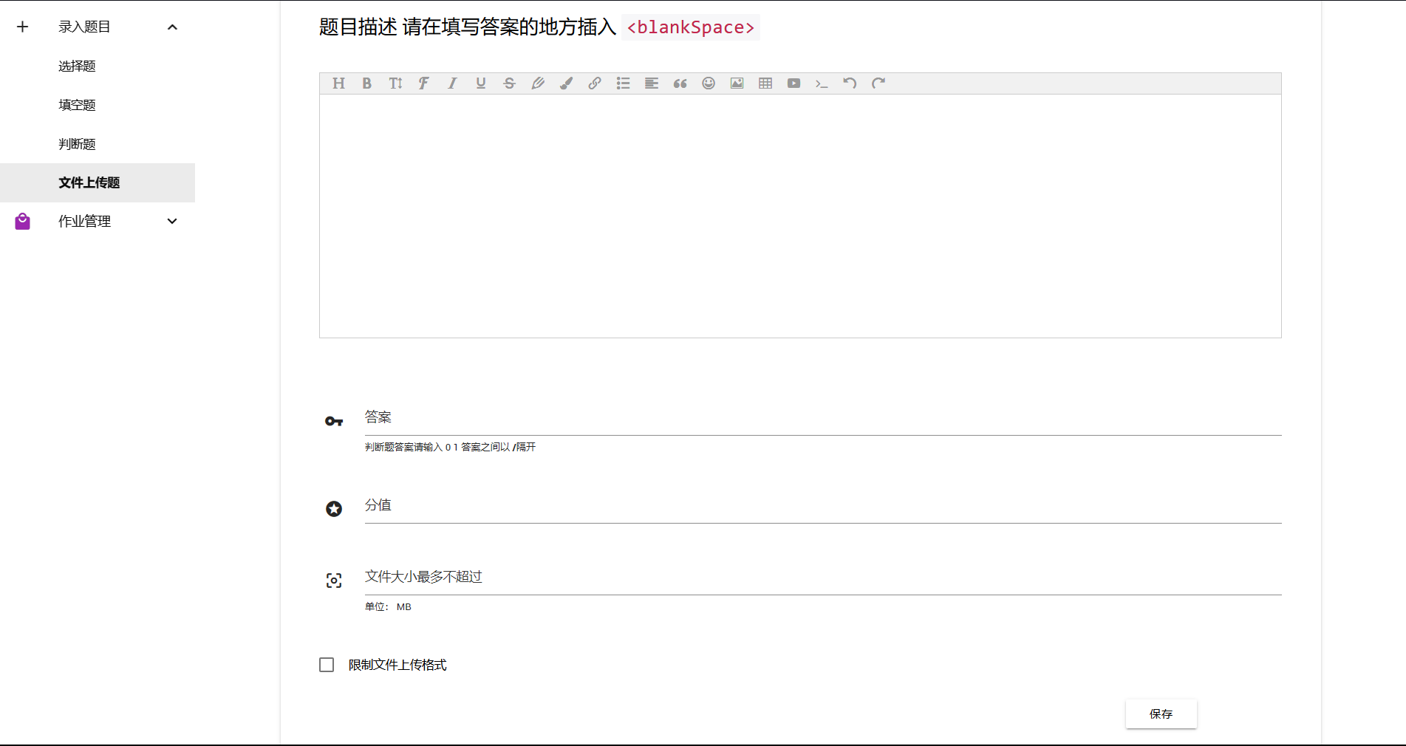
图3-14 老师 录入文件上传题目

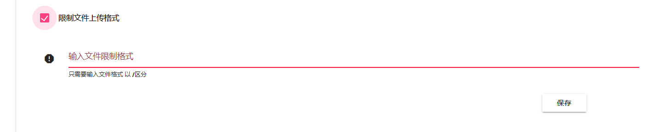
图3-15 老师 录入题目_限制上传格式

用户选择布置作业选项之后，对目前题库中已有的题目进行检查并筛选，打印在页面上供选择，提供额外的查询选项
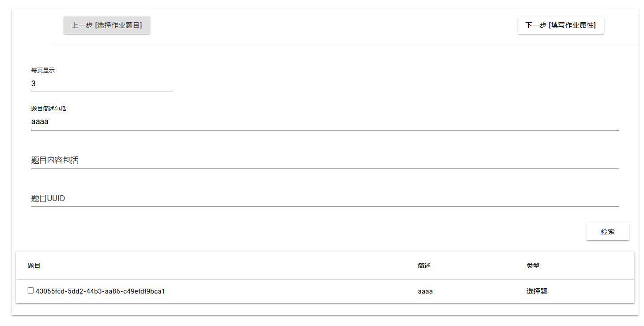
图3-16 老师 布置作业

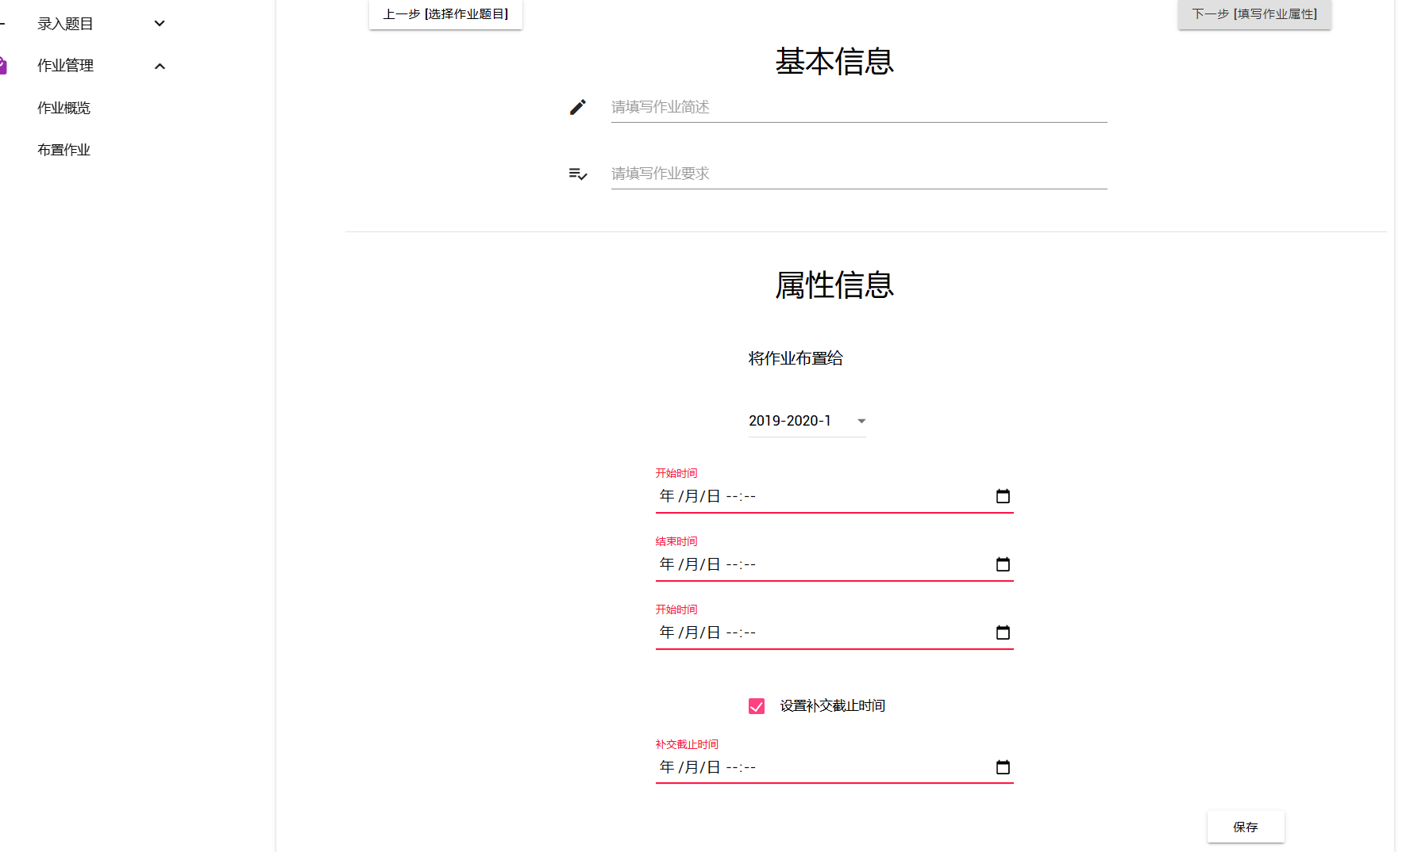
通过勾选框选择已经选择好的题目之后，点击右上角的下一步，进入输入属性信息的页面。

图3-17 老师 布置作业_作业属性信息

可以设置时间的相关信息，以及要求等等，点击提交后即可添加到数据库中。
表3-18. assignments.jsp中课程录入的关键代码
<script>
$(document).ready(function () {
let attributes = $("#attributes");
let questions = $("#questions");

attributes.hide();

let next = $(".nextStepForHomeworkAttribute");
let prev = $(".prevStepForQuestionSelection")

next.click(function () {

attributes.show();
questions.hide();
})

prev.click(function (){

attributes.hide();
questions.show();
})

})
</script>

4 结 论
本学期大部分课程都是线上的学习，在家听课还是多一些懒惰的。很多的作业和老师讲述的细节、小心得都没有听进取，也不是很在意，这让我在做这次大作业的时候感到了一点压力。
通过认真的翻阅教材，我还是多多少少对JSP相关的技术懂了一点。
这次的大作业我采用了MVC的设计模式，选用MySQL作为数据库。
前期在建库和设计模型、数据的格式的时候有花一些时间，但还是经验不足，在后续的开发过程中遇到了许多的困难，不得不进行重修设计，重构结构等，浪费了不少时间，由此我析取了很多的教训。
同时在实现功能的时候，我总是过于考虑一端的感受，比如我在思考如何将后端数据完整传输到前端的时候，没有想到前端该如何处理，有的时候忽略了前端需要Ajax进行异步处理的操作，导致需要重写。
由于功能上需要富文本，我也学习到了第三方编辑器的使用方式，自己成功使用上了开源的wangEditor作为本项目的富文本编辑器，也照着官方的文档自己尝试了对数据进行设置、获取、多编辑器的生成等，颇有收获。
系统的构思特色在于前后端分离，且遵循MVC架构，并且在设计的时候也预留了不少的二次开发空间，便于后续功能的继续不成。
不足的是，由于本作业是我一个人独立完成，时间花了一周多一点，比较紧凑，部分功能还是没有实现，涉及到写作业等功能都没有完成，如学生端的在线作业，查成绩，老师端的批改等功能，文件上传功能我也写了一个能用的Servlet但没有和整个系统完整结合在一起。好消息是，我已经在数据库设计和整体架构设计的时候考虑了这些功能，如果能够有机会继续进行开发的话，也能够很方便的完善剩余的功能。
在开发过程中我也在思考关于安全方面的问题，也渐渐感觉到了我的设计是比较脆弱的。比如不能对SQL注入进行检测，程序能够直接接触数据库并对数据库进行操作，部分关键数据还是依赖前端进行的验证后提交的等等，这些安全问题我有考虑，但是就目前的个人能力并不能很高效的解决，作为后续的目标。
在学习的过程中，零零碎碎的功能觉得不是什么重要的东西，但是当我完成这个项目的过程中，我渐渐的将碎片化的知识整合到一起，让我对整个JSP技术有了更好的融会贯通。

